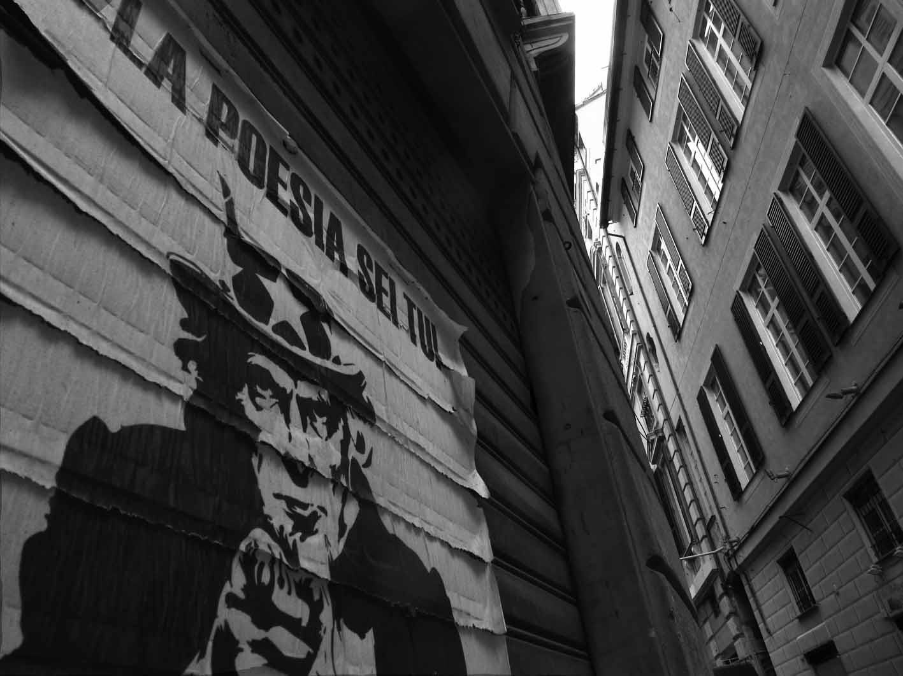 | - “La poesia sei tu” (c.a.)
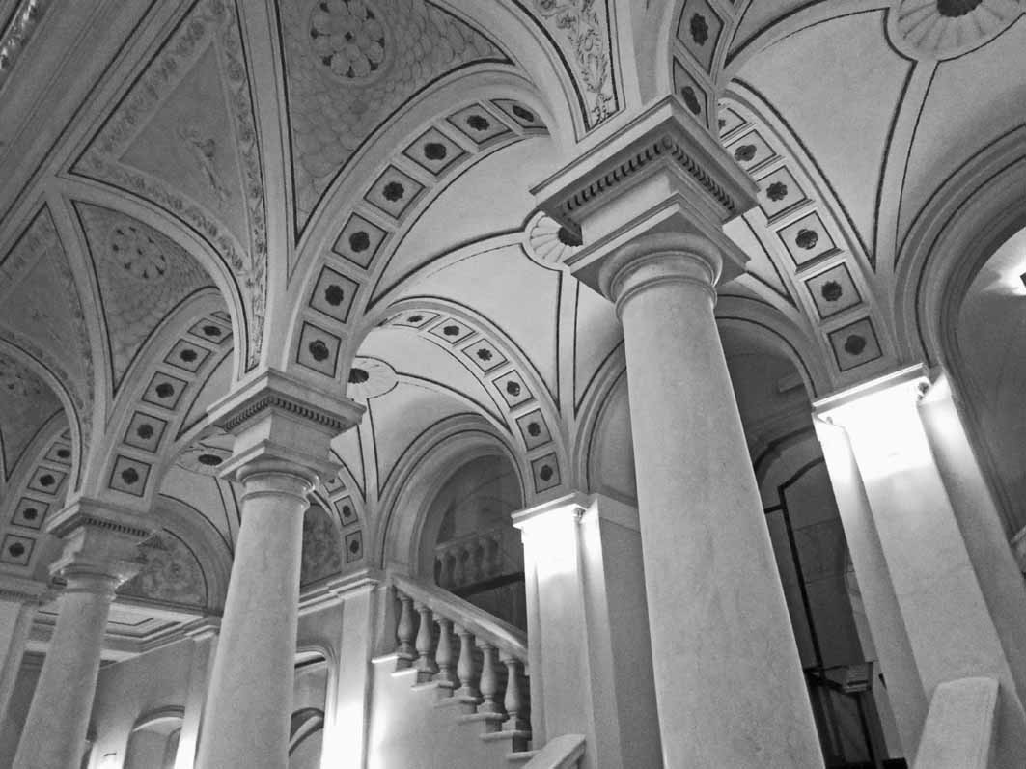 | - Atrio della Biblioteca Universitaria (c.a.)
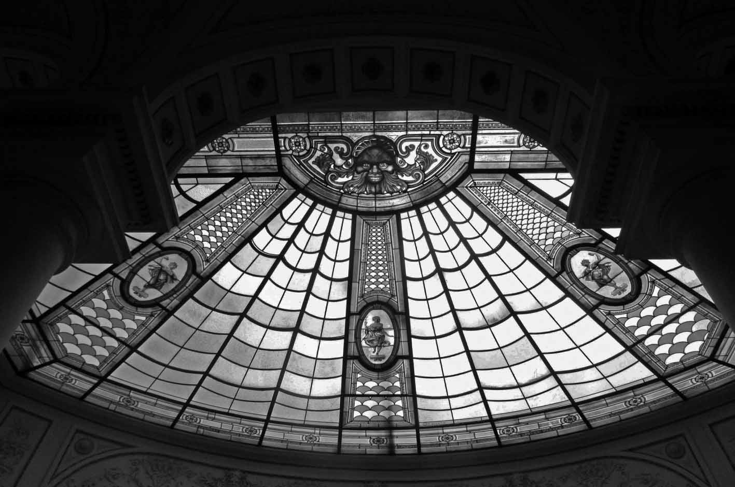 | - La cupola in vetro dell’atrio della Biblioteca (c.a.)
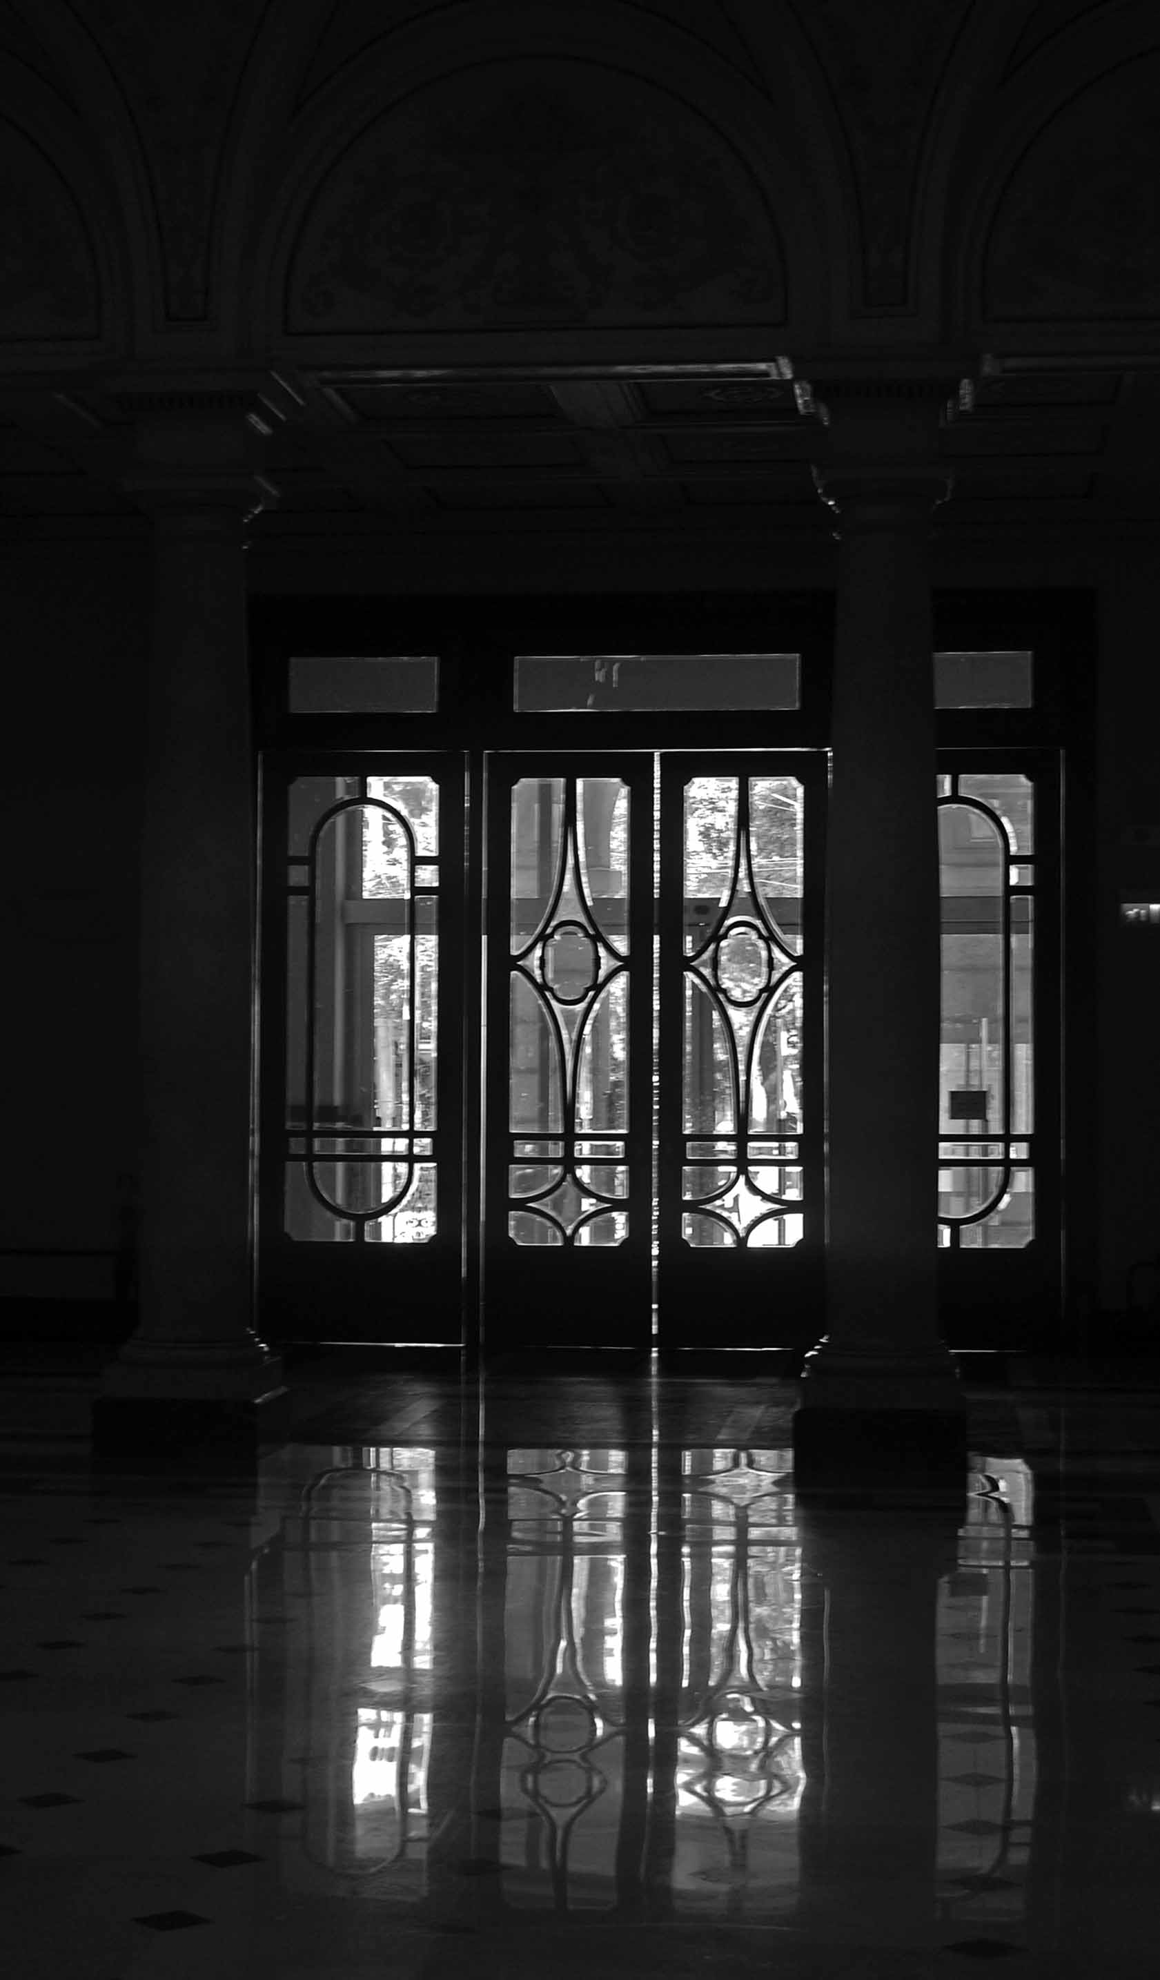 | - La porta d’ingresso della Biblioteca (a.n.)
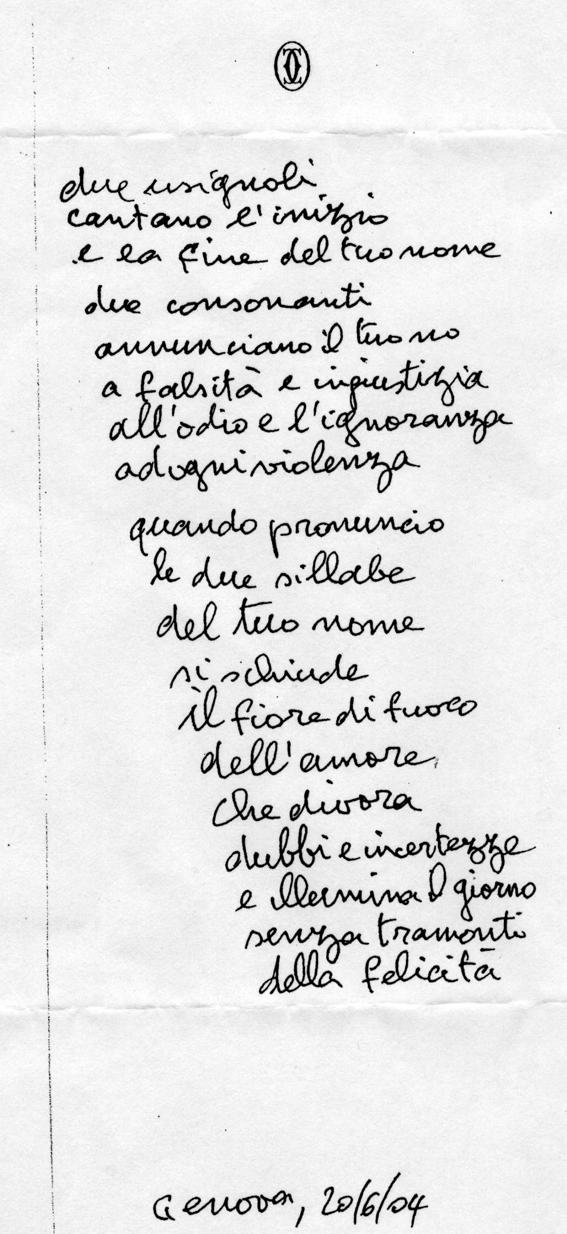 | - Arturo Schwarz, poesia autografa del 20 giugno 2009 (a.n.)
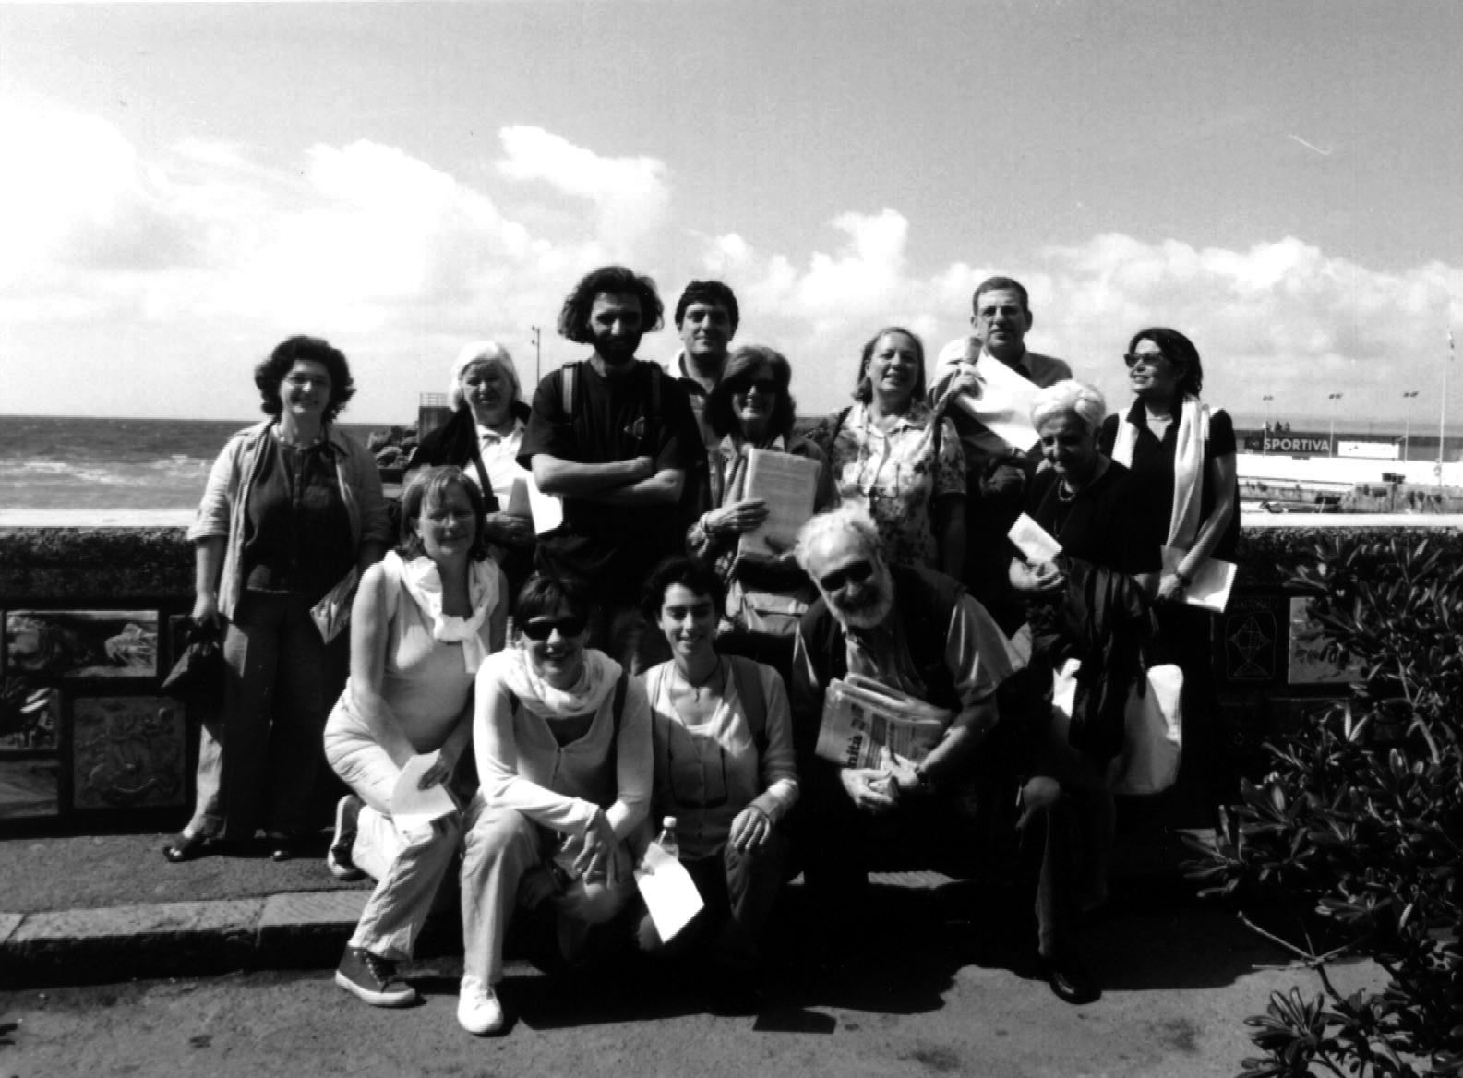 | - Porticciolo di Nervi, 20 giugno 2004.  Arturo Schwarz è l’uomo anziano accovacciato in prima file, con i giornali. L’attore Antonio Carletti, con cui abbiamo condotto il percorso è al centro in piedi, con la barba nera. (a.n.)
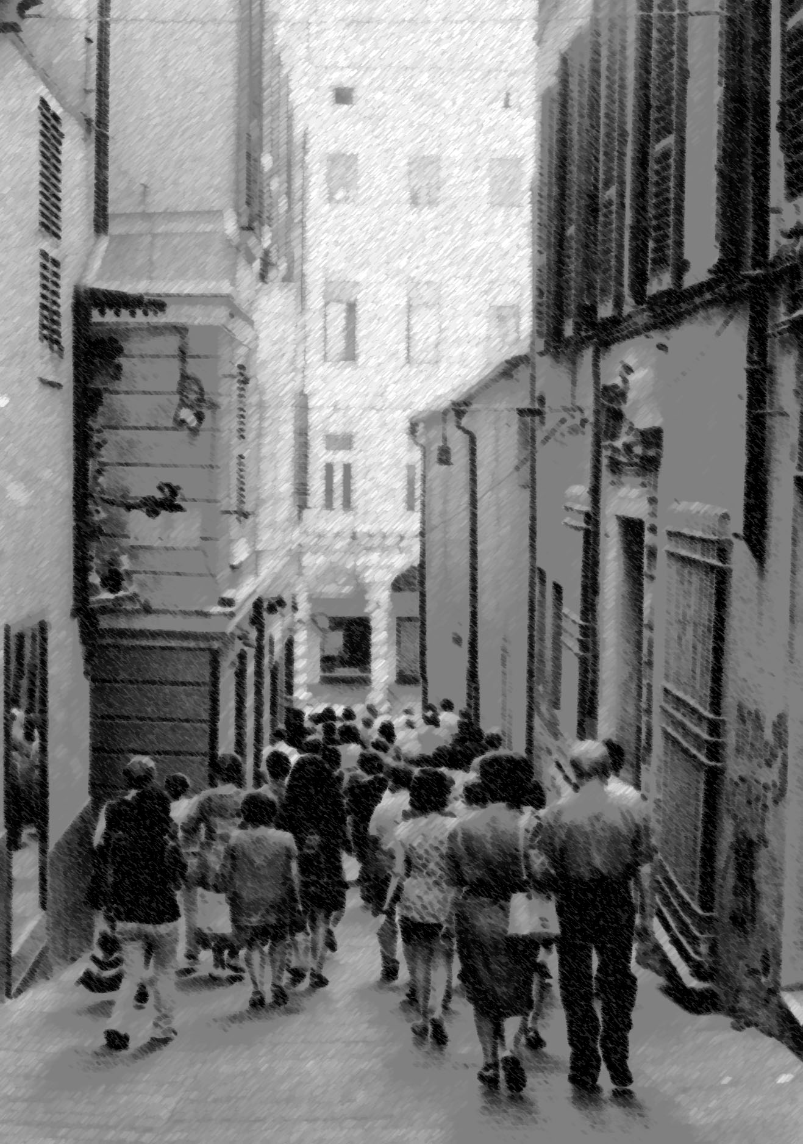 | - Verso San Matteo
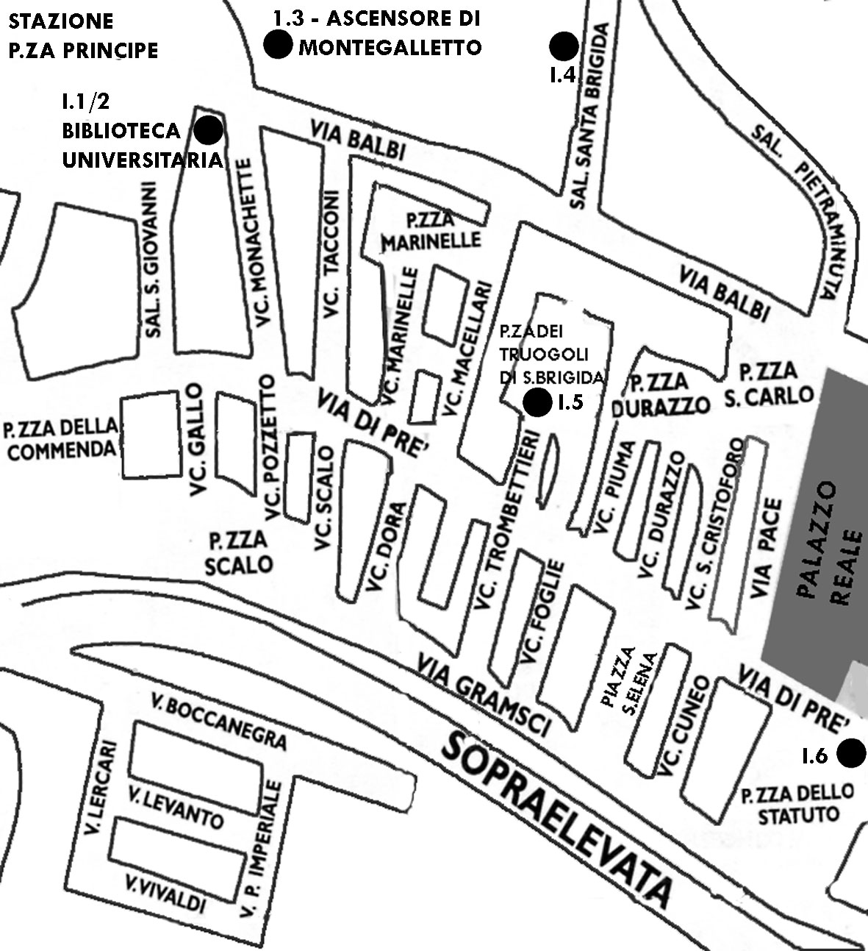 | - mappa zona principe
da finire | - mappa palazzo reale-palazzo ducale

